ECRITURES RATTACHEMENTS ET REPORTS

FAIRE LES RATTACHEMENTS AVANT LES REPORTS
Rattachement : date de service fait (ne concerne que le fonctionnement)
Report : pas de date de service fait (report sur l’année suivante sans rattachement)
1 – RATTACHEMENT
Saisir les services faits
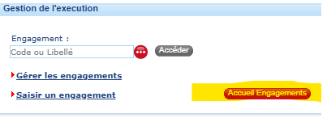
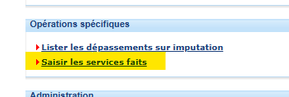

Renseigner le montant et la date service fait si le service est fait (si non renseigné = report)

Liquidation
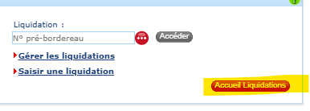
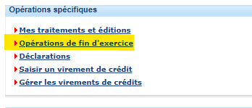

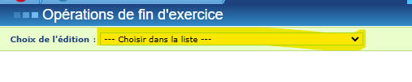
- Emission des mandats/titres de rattachement
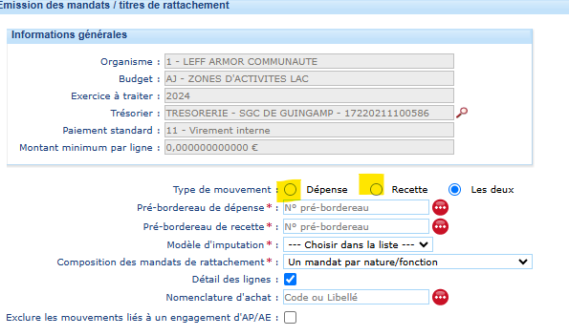
Faire séparément les dépenses et les recettes
- Pré-bordereau 500
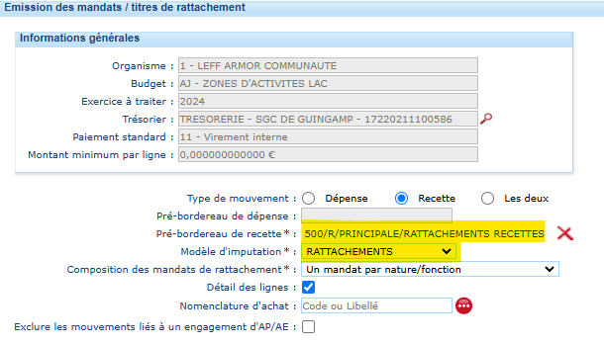

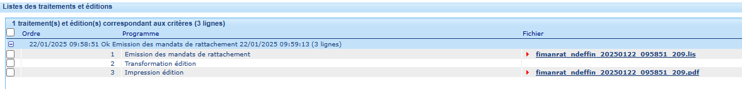
Lorsque le document pdf est en gras, l’ouvrir et vérifier en page 2 et suivantes les lignes de rattachement.
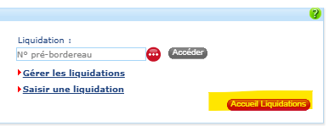
Choisir mandat ou titre et rafraîchir
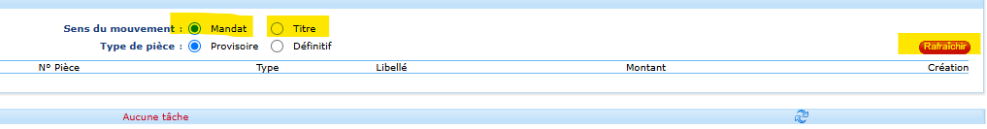
Ordonnancer (procédure identique à la liquidation)
Imprimer les mandats/titres de rattachement à joindre
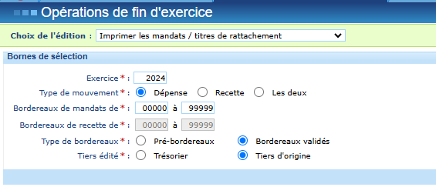

Année 2025
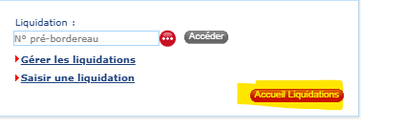
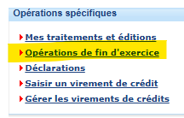

- Emission des mandats/titres de contre-passation

Faire séparément les dépenses et les recettes
- Pré-bordereau 501
- Modèle d’imputation : rattachements
- Générer
- Liquider

2 – REPORTS

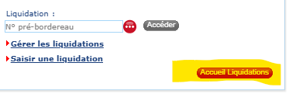
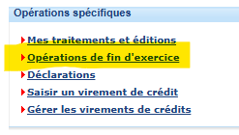
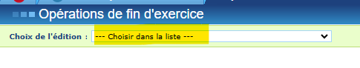

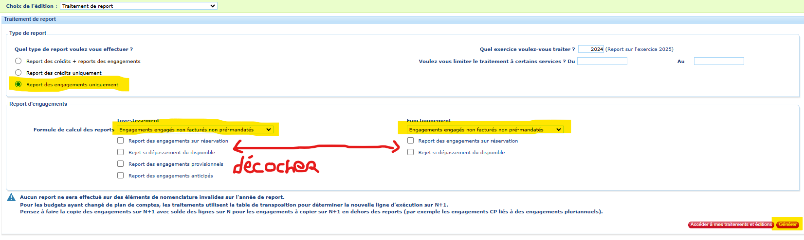
Aller en 2025 : dans gérer les engagements, filtrer libellé engagement et indiquer %report%

